Осетия:Владикавказ, Куртатинское, Даргавское, Геналдонское ущелья Северной Осетии ,ДИГОРИЯ,МАМИСОН,Башенный комплекс Лисири.
Ингушетия: Джейрахское ущелье
11-15 августа 2025
5 дней-4 ночи ( плюс Ж\д тур)
Внимание!
Билеты брать туда на 10 августа поезд 618, обратно на 15 августа поезд 617!
Внимание ! ЖД билеты можете приобретать самостоятельно, или у туроператора.
Программа тура:
10 августа Отправление поезда № 618 с (Новороссийск-Владикавказ) в 16:40 из г.Новороссийска (поезд делает остановки в Крымске, Абинске, Ахтырке. Ильской и Северской) , в 20-03 из Краснодара (Краснодар-1).
1 день – В 8-55 прибытие поезда в Владикавказ. Встреча туристов на ж/д вокзале с сопровождающим.
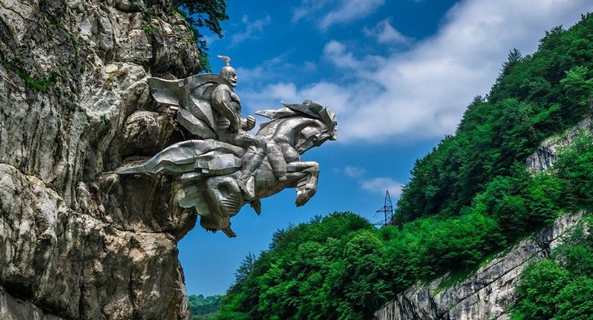
Экскурсия в Куртатинское, Даргавское, Геналдонское ущелья. Если вы ищите нечто новое, ранее неизведанное и не похожее ни на одно из известных туристических мест, вам обязательно нужно посетить Куртатинское ущелье. Куртатинское ущелье раскинулось в сердце Осетии и укрыло собой реку Фиагдон. Речные пейзажи зеркально-голубой глади, в которой отражаются красоты скалистых холмов и небесной выси, создают необычайно живописную панораму.
В рамках экскурсии в Куртатинское ущелье вас ожидает неповторимое знакомство с прошлым. Огромное число памятников и остатков средневековой архитектуры раскроют загадки культуры древних народов.
Подобного обилия исторических достояний не сможет предложить ни один уголок мира. Даргавс – город мертвых. Настоящий музей древности под открытым небом, город мертвых или исторический центр осетин – все это учтено в экскурсии в Даргавс. Ценители истории и туристы никогда не обделяют это место вниманием. Даргавс притягивает магической силой, которой наполнены оборонительные башни, возвышающиеся над селением. Самыми известными из них считаются башни Мамсуровых и Аликовых. Интерес вызывает древнее средневековое кладбище и огромные семейные склепы, которые находятся над землей. Общая панорама города мертвых Даргавса довольно необычная, а сами сооружения являются образцами осетинского каменного зодчества. Вы увидите: Мемориал «Барбашово поле», памятник 7-ми братьям Газдановым, водопад родниковый, уникальный памятник природы на Северном Кавказе - Кадаргаванский каньон, тропа чудес - скальный парк, Дзивгиская наскальная крепость, древнее святилище Дзивгиса, долина солнца, памятник «Скорбящий конь», старинные башни, Свято-Успенский мужской монастырь, городок мертвых. События 2002 года - о леднике Колка, где погибла съемочная группа С.Бодрова. Минеральные источнини Кармадон. Обед в кафе-национальная кухня. (дополнительно ). Возвращение во Владикавказ. Обзорная экскурсия по Владикавказу, столице РСО-Алании. Размещение в отеле. Отдых.
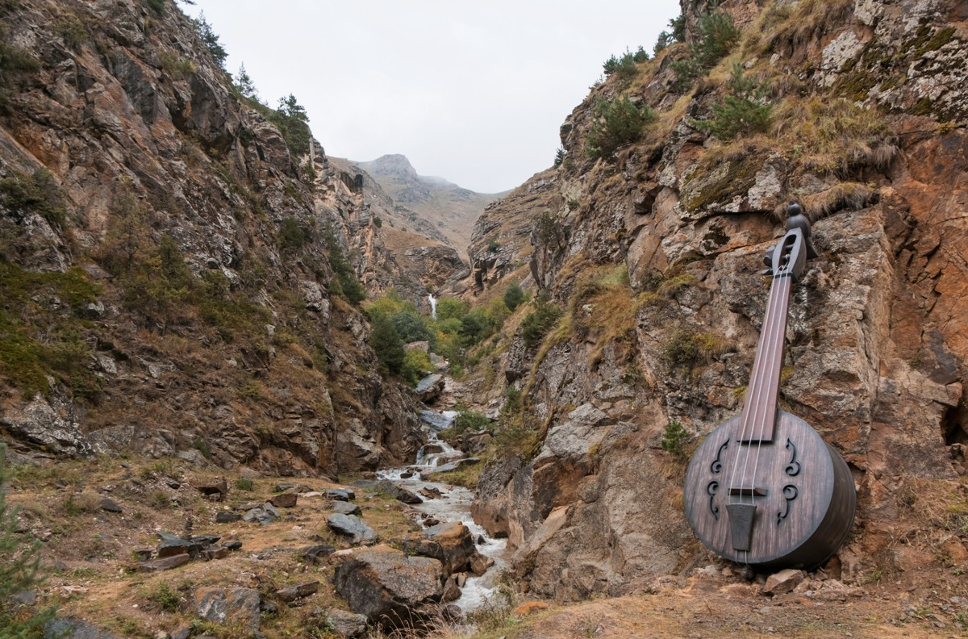
2 день – 8.00 Завтрак. Экскурсия в Горную Дигорию — это одно из самых интересных путешествий на Кавказе. Вас ждет самое удаленное от столицы республики ущелье, по дну которого протекает шумный Урух, альпийские луга, крутые скалы, древние поселения, замки и башни на территории Национального парка «Алания. Каньон Ахсинта — потрясающий провал, на дне которого шумит Урух. Побываем возле святилища, где наберем чистейшей родниковой воды, поднимемся в селение Задалеск, посетим Этномузей. В селе Мацута -склеп одного из главных героев Нартского эпоса. По дороге в Галиат остановки в панорамных местах, около арт-объектов, возле небольшого водопада. Башня Абисаловых, Фаснальская обогатительная фабрика и электростанция, построенные бельгийцами в начале XX века. Панорамная площадка, откуда открываются непередаваемые виды , село Камунта — самое высокогорное село в Дигории. Крайняя точка нашего путешествия — Галиат. Обед (дополнительно).Вы увидите достопримечательности: Каньон Ахсинта,Святилище Уастырджи, Скульптура покровителя мужчин, Дом-музей Задалески Нана, Склеп нарта Сослана, Осетинская арфа, Высокогорное селение Камунта, Селение Галиат, Самая высокая башня Дигории , Водопад Кумалдон. Возвращение в Владикавказ. Отдых.
3 день- 8.00 завтрак (с собой перекус). Экскурсия в Ингушетию «В страну древних городов и средневековых башен». Жемчужиной Ингушетии по праву является Джейрахское ущелье. Оно входит в комплекс Джейрахско-Ассинского государственного историко-архитектурного и природного музея-заповедника. Это необычайные по красоте горные пейзажи, минеральные источники, чистейшие воды горных рек. И над всем этим возвышается Кавказский хребет с его вечными снегами. Это, по сути, музей под открытым небом. Здесь находятся 92 исторических памятника. В том числе уникальные по архитектуре знаменитые ингушские боевые башни. Чаще всего их строили на вершинах скал. Это связанно с тем, что башни использовались не только как оборонительные или жилые сооружения, но и как сигнальные вышки. По пути следования вы увидите Башенный комплекс средневековья – Эрзи (XII–XVII), который состоит из 8 боевых, 2 полубоевые и 47 жилых башен, опоясанных каменными оборонительными стенами. Боевые башни высотой до 30 метров. Замково-башенный комплекс Эрзи принадлежал 18 фамилиям. Сейчас люди, живущие в селениях, в свободное время занимаются восстановлением своих фамильных башен. Остановка на горном перевале (2100 м) откуда открывается великолепный вид на заснеженные вершины г. Казбека, долину р.Ассы (природная котловина) и Джейрахское ущелье. Экскурсия в Древний город Эгикал (XVII‒XVIII в.) — ещё один крупнейший башенный комплекс в горной Ингушетии. Сотни построек некогда могущественного селения рассыпаны по южному склону горы Цей-Лоам в Ассинском ущелье. На стенах башен Эгикала просматриваются многочисленные петроглифы, тамги и рисунки краской. В окрестностях Эгикала находятся древние мегалитические строения, датируемые II тысячелетием до н.э. Каждый род имел свое фамильное кладбище. Отсюда — огромное количество святилищ и склепов. Захоронения — подземные, полуподземные и надземные. Религиозная принадлежность тоже разная: есть и домусульманские, и мусульманские. На некоторых плитах мусульманского кладбища сохранились надписи арабской вязью.
Тхаба-Ерды (ингуш. Тхьаба-Ерда, ТкъобӀаь-Ерда) — древний христианский храм в Ингушетии. Расположен вблизи селений Хайрахе и Пуй Джейрахского района. Входит в Джейрахско-Ассинский государственный историко-архитектурный и природный музей-заповедник. Среди учёных нет единого мнения о времени постройки храма. Большинство из них выделяют несколько периодов его строительства, самый ранний из которых некоторые учёные относят к VIII веку, из-за чего храм Тхаба-Ерды часто называют древнейшим на территории России. Возвращение в отель. Отдых. Свободное время.
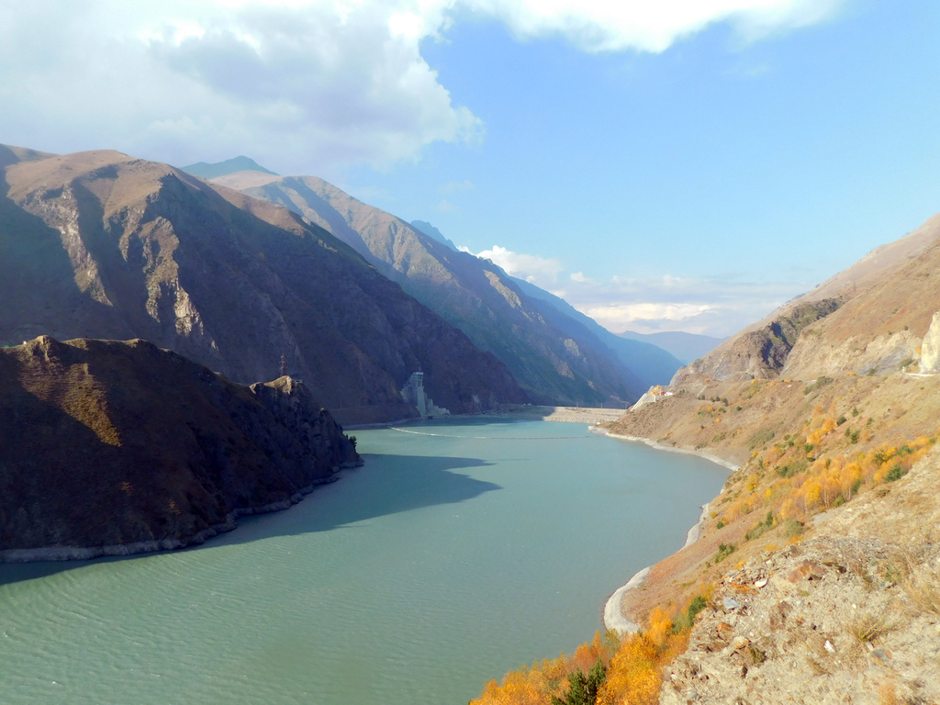
4 день- 3 день- 8-00.Завтрак. (с собой перекусОбед в кафе (дополнительно). Экскурсия на Горно-лыжный курорт МАМИСОН. По дороге туристы увидят скульптурное изображение покровителя осетинских христиан Георгия Победоносца , в древней мифологии – покровитель путников.Остановка на смотровой площадке с видом на Зарамагское водохранилище ,которое находится на высоте 1670 м над уровнем моря.Можно полюбоваться красивыми видами и сделать отличные фото.
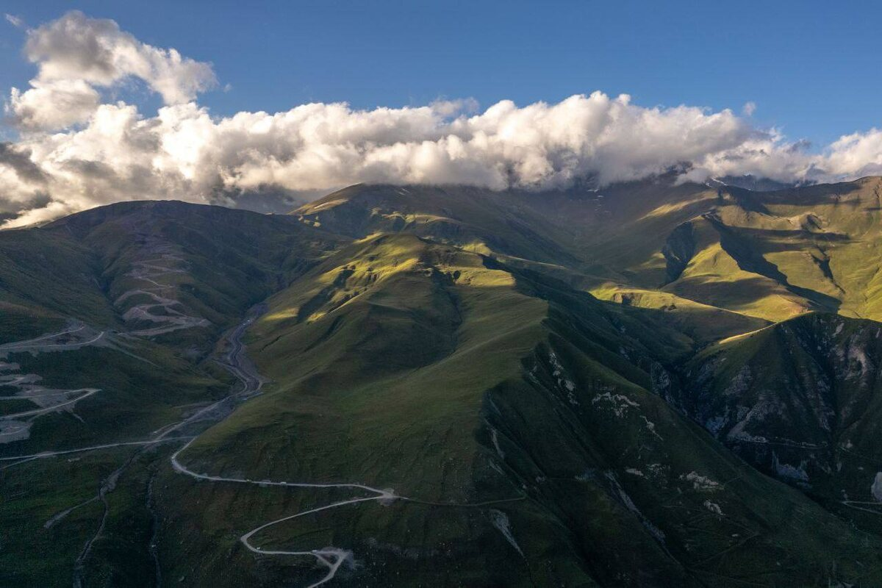
Мамисон — это горный курорт, расположенный в Северной Осетии. Он находится в живописной долине Мамисон, окруженной красивыми горами, что делает его идеальным местом для отдыха и активного туризма.Курорт предлагает разнообразные возможности для проведения времени в любое время года. Зимой здесь можно наслаждаться горнолыжными склонами, а летом — походами, альпинизмом и экскурсиями по уникальным природным местам.
По пути источник с минеральной водой в селе Тиб. Лисри это небольшое село в Северной Осетии. Точнее говоря то, что от него осталось. Руины селения представляют собой целый башенный комплекс. Лисри без преувеличения является шедевром осетинского культурного наследия. Подъем на высоту +2950 м. Насладитесь панорамным видом на горные вершины и долину реки Мамихдон.Включены 2 канатные дороги:Гондольная с отметки 2025 м до высшей точки курорта 2950 м и Кресельная с 2950 м до 2390 м с живописным спуском в долину. После экскурсии по Мамисону-купание в термальных источниках Бирагзанга. Отправление автобуса во Владикавказ. Свободное время . Отдых.
5 день- Завтрак. Свободное время для шоппинга. 12.00 освобождение номеров. 13-34 отправление поезда в Краснодар, Новороссийск. Прибытие 15 июня в Краснодар в 2:20, в Новороссийск в 05:50.

Стоимость тура с человека в рублях:
Проживание:  Гостиница «АМРАН» г.Владикавказ | Основное место
2-3 х местный стандарт | 24300
1-но местный стандарт | 34800
Дети на основном месте минус 5% от стоимости тура

В стоимость входит: | Дополнительно оплачивается  ( стоимость может меняться)
- Проезд  - Проживание Гостиница «Амран»  - Питание по программе: 4 завтрака  - Страховка НС  - Услуги экскурсовода и сопровождающего | - Канатная дорога МАМИСОН(прогулочный) взрослый 1500 руб , дети 6-13 лет 900 руб  - Тропа Чудес – 100 руб  - Городок мертвых-150 руб  - Тхаба-Ерды 200 руб.  - Национальный парк Алания – 200 руб  - Обед в Дигории с мастер классом по пирогам 1300 руб  - Дополнительное питание на маршруте  - Аланский вечер (по желанию) 2200 руб  - Термальные бассейны 600 руб  - ж\д билеты

ВНИМАНИЕ! С собой необходимо иметь следующие документы в оригинале :
1. Российский или загран.паспорт.
2. Свидетельство о рождении
Фирма оставляет за собой право на внесение изменений в порядок посещения экскурсионных объектов или замену на равнозначные, сохраняя программу в целом

